SIGURNOST IZNAJMLJIVAČA I GOSTIJU U TURISTIČKOJ SEZONI
Prateći dosadašnja ugrožavajuća zbivanja i prosuđujući nadolazeća, možemo zaključiti važnost sigurnosti kao sustavnog dijela standardne turističke ponude.
Kako bi postigli što viši stupanj sigurnosti potrebno je preventivno djelovati, pravovremeno razmotriti obavijesti i potencijalno opasne situacije, te primijeniti mjere koje bi takve situacije spriječile.
S ciljem povećanja sigurnosti građana te stranih gostiju i prevencije različitih oblika kriminaliteta sezonalnog karaktera i to uglavnom imovinskog kriminaliteta. (npr. teške krađe provaljivanjem u objekte smještaja u kampovima i turističkim naseljima, krađe s plaža, krađe bicikla i sl.). Policijska uprava istarska provodi niz aktivnosti vezanih za turističku sezonu.
Kroz edukacije vezano uz sigurnost u domovima i objektima smještaja iznajmljivače se upoznaje sa najčešćim modalitetima kaznenih djela u vrijeme turističke sezone na području Istre, načinima izvršenja kaznenih djela, rizičnim i zaštitnim faktorima ugroze, načinima samozaštite, mehaničkom i tehničkom zaštiti.
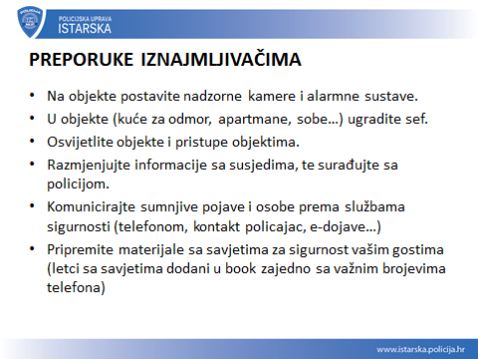
Preventivnim aktivnostima usmjerenim prema stranim gostima doprinosi se poticanju samozaštitnog ponašanja i smanjuje mogućnost da budu oštećeni kriminalnim aktivnostima.
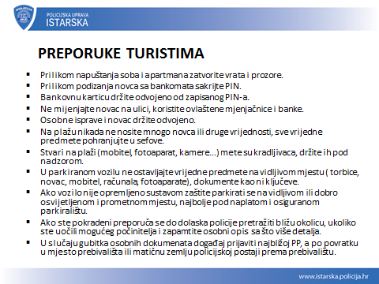

Uloga u podizanju sustava sigurnosti za iznajmljivače znači ostvarenje konkurentske prednosti na tržištu, a za policiju povoljno stanje sigurnosti.

